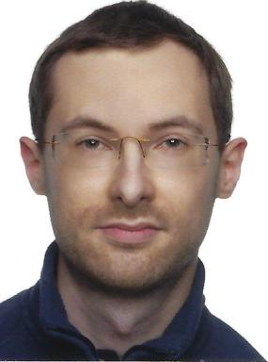 Adrien Roberty Ingénieur de recherche au CEA-List

Identifiants chercheurs

- IdHAL :
adrien-roberty
- ORCID :
0000-0002-1580-2300

Publications

Communication dans un congrès (3)

Configuring the IEEE 802.1Q timeaAware shaper with deep reinforcement learning
Adrien Roberty,Quentin Besnard,Siwar Ben Hadj Said,Frédéric Ridouard,Henri Baueret al.
IEEE/IFIP Network Operations and Management Symposium, May 2024, Seoul, South Korea. pp.1-7, ⟨10.1109/NOMS59830.2024.10575623⟩
Communication dans un congrès
cea-04639653v1
Enabling programmable deterministic communications in 6G
Minh-Thuyen Thi,Siwar Ben Hadj Said,Adrien Roberty,Fadlallah Chbib,Rida Khatounet al.
6G-PDN Workshop - 6G Programmable Deterministic Networking with AI, Oct 2023, Washington, United States
Communication dans un congrès
hal-04210299v1
ETR 2021 - École d’Été Temps Réel 2021 : Deep Q-learning pour la gestion de réseaux déterministes
Adrien Roberty,Siwar Ben Hadj Said,Frederic Ridouard,Henri Bauer,Annie Choquet-Geniet
École d’Été Temps Réel 2021, Sep 2021, Poitiers, France. pp.9
Communication dans un congrès
cea-03363679v1

Poster de conférence (1)

Reinforcement Learning for time-aware shaping (IEEE 802.1Qbv) in Time-Sensitive Networks
Adrien Roberty,Siwar Ben Hadj Said,Frederic Ridouard,Henri Bauer,Annie Geniet
ETFA 2023 - IEEE 28th International Conference on Emerging Technologies and Factory Automation, Sep 2023, Sinaia, Romania. , pp.1-4, 2023, 2023 IEEE 28th International Conference on Emerging Technologies and Factory Automation (ETFA). ⟨10.1109/ETFA54631.2023.10275566⟩
Poster de conférence
cea-04327889v1

Autre publication scientifique (1)

Ordonnancer le trafic dans des réseaux déterministes grâce à l'apprentissage par renforcement
Adrien Roberty
2024
Autre publication scientifique
cea-05118550v1

Thèse (1)

Ordonnancer le trafic dans des réseaux déterministes grâce à l’apprentissage par renforcement
Adrien Roberty
Autre [cs.OH]. ISAE-ENSMA Ecole Nationale Supérieure de Mécanique et d'Aérotechique - Poitiers, 2024. Français. ⟨NNT : 2024ESMA0001⟩
Thèse
tel-04634443v1

